

**a mykolog Mgr. Luboš Zelený**

**pořádají**

**VÝSTAVU HUB**

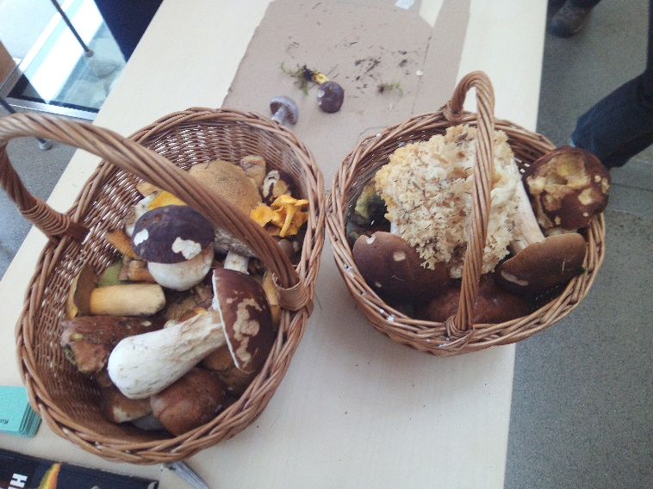

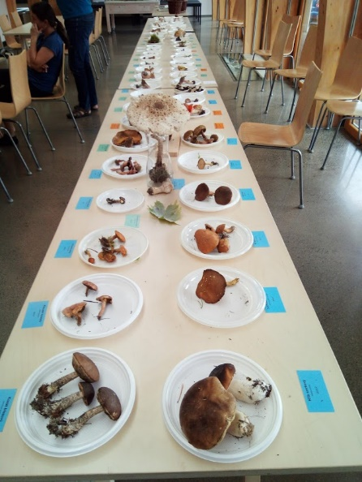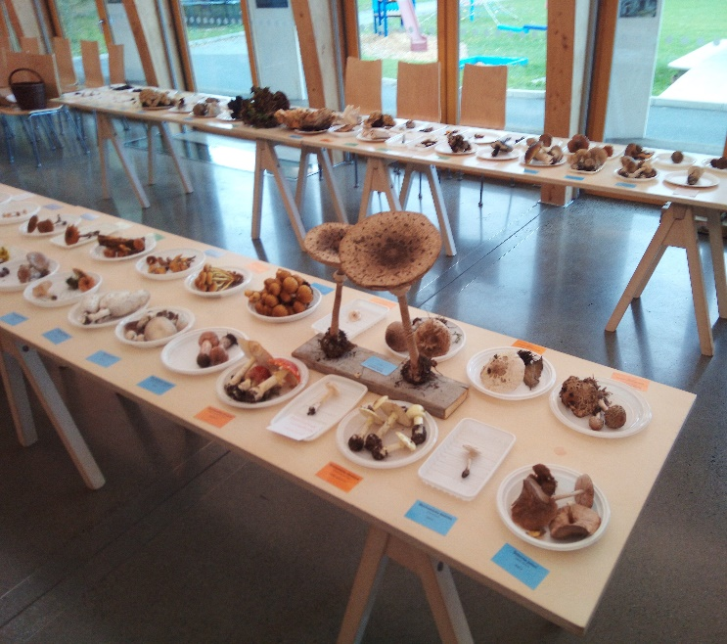

CENTRUM CAOLINUM NEVŘEŇ, Nevřeň 136, [www.centrumcaolinum.cz](http://www.centrumcaolinum.cz)

**vstupné dobrovolné**

**Konání výstavy 13:00 – 16:00.**

**Na zakončení výstavy proběhne od 15:00**

**přednáška na téma Léčivé houby.**

**3. 10. 2020**

**v Centru Caolinum Nevřeň**